Martes
25
de octubre

Segundo de Secundaria
Ciencias. Física

Eficiencia, energía disipada y contaminación

Aprendizaje esperado: describe los motores que funcionan con energía calorífica, los efectos del calor disipado, los gases expelidos y valora sus efectos en la atmósfera.

Énfasis: describe los motores que funcionan con energía calorífica, los efectos del calor disipado, los gases expelidos y valora sus efectos en la atmósfera.

¿Qué vamos a aprender?

Conocerás cómo es que funciona la energía calorífica e identificarás los efectos del calor disipado y de los gases expelidos. Además, analizarás el impacto de este tipo de energía en el medio ambiente.

¿Qué hacemos?

Comienza anotando las siguientes preguntas en tu cuaderno que te ayudarán a profundizar en el tema.

¿Qué es una máquina térmica?
¿Conoces los motores de combustión?
¿Qué es la eficiencia de una máquina?
¿Cómo se calcula la eficiencia?
¿Qué pasa con los residuos de una máquina térmica?

En la sesión anterior, indagaste en las máquinas térmicas, llegando a la conclusión de que una máquina es un conjunto de elementos que permite realizar una transformación de energía para poder realizar un trabajo.

Además, analizaste las máquinas de combustión externa, como el tren o los barcos de vapor, que tuvieron mucho auge en el siglo XIX y principios del XX. Fueron un gran eslabón para la Revolución Industrial.

En el transcurso del siglo XX se inventaron algunos otros tipos de máquinas térmicas, entre ellas destacan:

- los motores de combustión interna,
- y los motores de reacción.

La mayoría de los vehículos modernos funcionan con motores de combustión interna. Como los automóviles y las motocicletas.

Los motores de combustión interna son las máquinas térmicas más comunes. Mientras que los motores de reacción se pueden encontrar en los aviones, cohetes espaciales y en misiles.

La sustitución de los motores de combustión externa se debió a su gran tamaño y a que no eran muy eficientes, además de que requerían mucho mantenimiento.

No obstante, aún se siguen usando. Las turbinas de vapor son unas máquinas de combustión externa que se utilizan en la mayoría de las centrales generadoras de energía eléctrica.

La razón de su popularidad es que, al ser motores de combustión externa, no importa con qué combustible generes el vapor, y por eso se pueden adaptar a las necesidades de cada caso.

La mayoría de los vehículos modernos funcionan con motores de combustión interna, que, al quemar gasolina al interior de sus cilindros, producen gases que permiten mover un sistema de pistones. También reciben el nombre de motor de cuatro tiempos.

Los motores de cuatro tiempos funcionan de la siguiente forma:

En el primer tiempo se abre una válvula para que entre una mezcla de gasolina con aire. En el segundo, el pistón sube para comprimir el gas. El paso tres, es cuando el pistón alcanza su máximo recorrido, entonces se produce una chispa eléctrica que provoca una explosión con la que el pistón es empujado hacia abajo. Por último, en el paso cuatro el pistón sube, pero se abre una válvula para que salgan los gases que resultaron de la combustión.

Por el contrario, en una máquina térmica, no toda la energía que se suministra es transformada en energía mecánica para producir un trabajo. De hecho, gran parte de la energía que se invierte se pierde en forma de calor.

La relación entre el trabajo producido por la máquina y la cantidad de energía en forma de calor que se le suministra es conocido como la eficiencia. Por ejemplo, imagina que un pariente hace comida para vender y te pide que tú la repartas de casa en casa. Cuando tu familiar te da las entregas, tú en lugar de ir directamente a la casa de las personas, decides dar unas vueltas en el parque y luego llevarlas.

Con las máquinas térmicas es un proceso parecido, aunque ellas no se cansan, utilizan toda la energía que está disponible para realizar el trabajo. Las máquinas térmicas nunca podrán aprovechar el total de la energía que se les suministra, debido a que la mayor parte del calor proporcionado en lugar de convertirse en trabajo mecánico se transfiere a la atmósfera. Ya sea por el calor que arrastran los humos y gases residuales calientes, o por el calor perdido a través de la radiación y la fricción entre sus partes móviles.

¿Cómo saber cuál es la eficiencia de una máquina térmica?

Es muy sencillo calcular la eficiencia, siempre que se conozcan ciertos valores.

La eficiencia de una máquina térmica es la relación entre la energía de entrada o de combustión y la energía que se aprovecha, o el trabajo que realiza la máquina.

Y para calcularla utilizarás la siguiente fórmula:

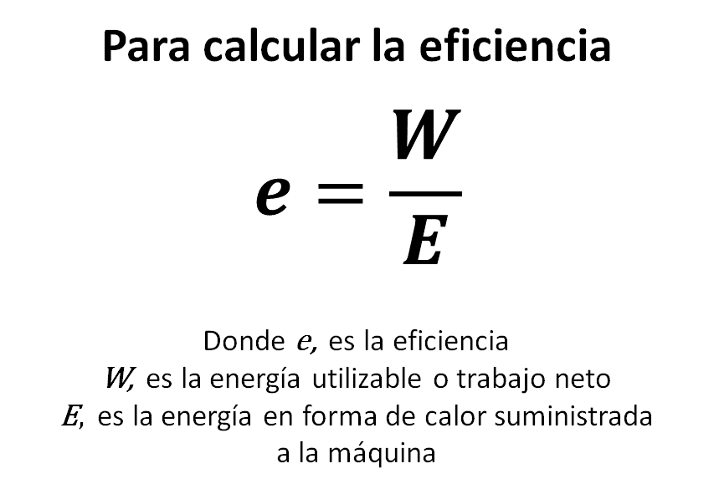

Como W y E tienen la misma unidad, los Joules, al dividir Joule entre Joule, se podría decir que las unidades se anulan.

Lo que termina midiendo la eficiencia es un porcentaje. El porcentaje de energía que se utiliza para realizar un trabajo con respecto a la energía que fue suministrada a la máquina.

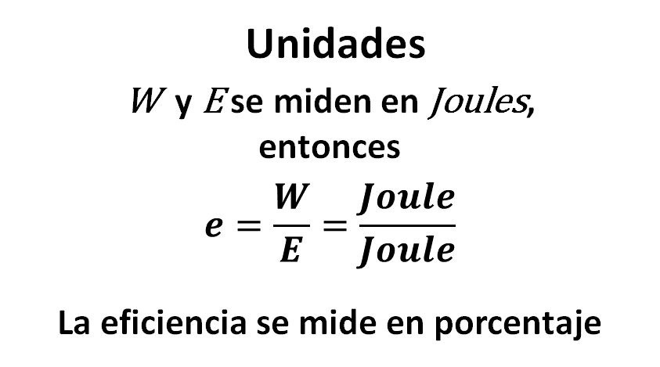

A continuación, observa el siguiente ejemplo para que quede más claro, sobre todo lo que se refiere al porcentaje.

Se desea conocer la eficiencia de un motor de combustión interna que realiza un trabajo de 76 mil Joules, cuando se queman 100 mil Joules de energía.

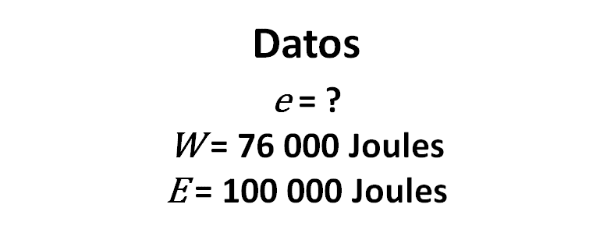
Una vez que ya cuentas con los datos, procede a sustituirlos:

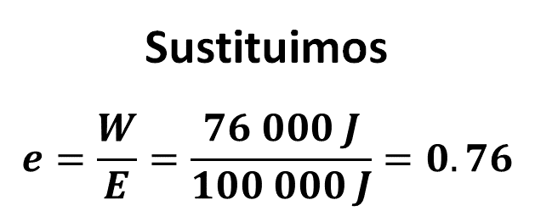

Tienes que W es igual a 76 mil Joules, mientras que E es 100 mil Joules. Al hacer la división da como resultado 0.76

Ahora para pasar el resultado a porcentaje vas a multiplicar el 0.76 por 100, y da un valor de 76%.

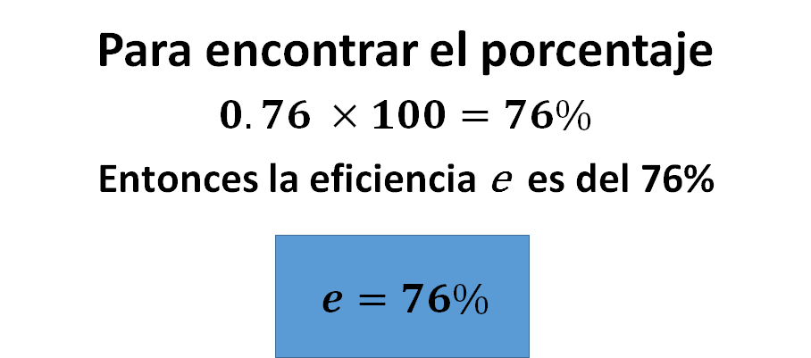

Lo que indica que la máquina de este ejemplo, a la que se le ha suministrado una energía de 100 mil Joules, y entrega un trabajo de 76 mil Joules, tiene una eficiencia del 76%.

Si en este ejemplo se transformó en trabajo el 76% de la energía, ¿qué le pasó a lo que falta para completar el 100%?

El porcentaje que resulta de restar 100 menos 74 es 24%, y representa la energía que se ha perdido en forma de calor. A esta energía se le llama calor disipado.

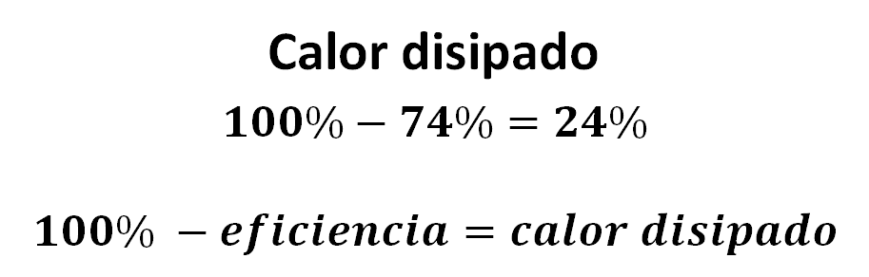

Siempre que quieras conocer cuánto calor se ha disipado, debes restar 100% menos la eficiencia.

En cuánto a la eficiencia de las máquinas térmicas que se usan en la vida diaria, los datos no son muy alentadores.

Las máquinas de vapor podían tener una eficiencia que oscilaba entre el 20 y 35%. Los motores comunes de gasolina tienen una eficiencia muy similar, entre el 20 y 30%, aunque se han reportado casos de motores de gasolina de autos de carreras, que han alcanzado una eficiencia de hasta el 50%. Por otro lado, los motores a diésel tienen un máximo de eficiencia del 40%.

Las máquinas de vapor están disipando un calor de entre el 65 y 80%, casi todo se pierde. Es el mismo caso para los motores que funcionan con gasolina y diésel. Que son los más comunes.

¿Tiene algún efecto el calor disipado en la atmósfera?

Para ayudar a responder esta pregunta, observa el siguiente video.

- Calentamiento global.
https://www.youtube.com/watch?v=J3eLBbDEuMI

La emisión de gases contaminantes, así como el calor disipado por las máquinas térmicas es un problema bastante grave. Tanto el calor disipado como los gases que resultan de la quema de combustibles afectan el equilibrio de la atmósfera.

La atmósfera es un factor clave para el desarrollo y el mantenimiento de la vida en la tierra, todos los procesos de combustión generan desechos que se incorporan a la atmósfera y la contaminan.

Mantener la calidad de la atmósfera no es sólo importante para contrarrestar el calentamiento global, sino que es primordial para la salud.

Según la Organización Mundial de la Salud, OMS, en 2012 la contaminación del aire fue responsable de 3.7 millones de muertes en el planeta. Tan solo en nuestro continente se registraron 58 mil decesos acreditables a la contaminación del aire.

Según el último Inventario Nacional de Emisiones de Gases de Efecto Invernadero, dado a conocer por el Instituto Nacional de Ecología y Cambio Climático de México, en el año 2015 se liberaron a la atmósfera 683 millones de toneladas de gases de efecto invernadero.

Se desglosan los aportes de la siguiente forma:

- 64% corresponde al consumo de combustibles fósiles
- 10% se originaron por sistemas de producción de ganado para alimento
- 8% proviene de procesos industriales
- 7% corresponde a emisiones por manejo de residuos
- 6% por emisiones fugitivas por extracción de petróleo, gas y minería
- 5% se genera por actividades agrícolas

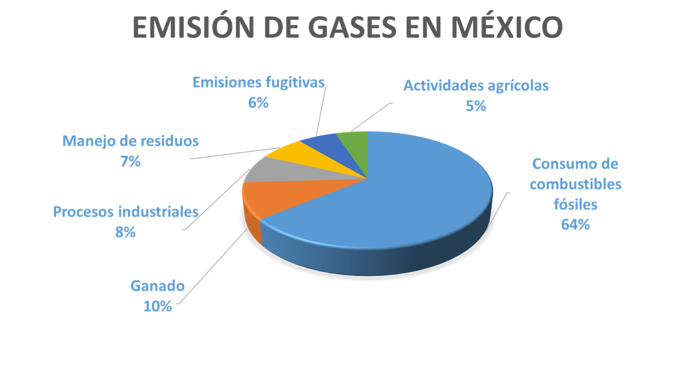

La gran mayoría de los gases de efecto invernadero los producen procesos relacionados con la utilización de combustibles fósiles.

Las aportaciones de emisiones por uso de combustibles fósiles se reparten de la siguiente manera:

- El 39.9% lo emiten los autotransportes.
- Otros transportes, como los aviones, los barcos y ferrocarriles, emiten el 2.9%
- La producción de energía eléctrica aporta 21.8%
- Los procesos industriales, como la refinación del petróleo o la producción de combustibles generan el 19.5%
- Mientras que la manufactura, es decir las fábricas, originan el 15.9% de los gases de efecto invernadero producidos por combustibles fósiles.

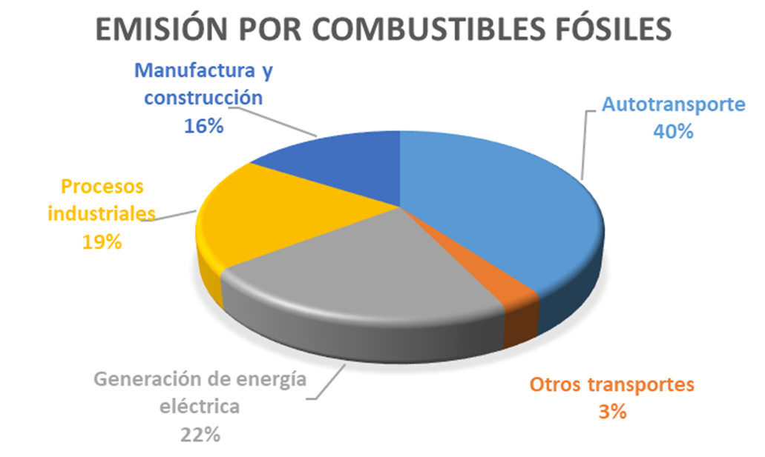

En México la mayoría de las centrales que producen la electricidad que se utiliza en nuestras casas son termoeléctricas, y utilizan combustibles como el carbón o el gas.

Por esta razón, hay que ser cuidadosos en el uso de la electricidad en nuestras actividades diarias.

Pero no sólo se debe utilizar de forma más responsable la energía eléctrica, debemos pensar bien en todas las cosas que vamos a consumir o a utilizar.

¿Qué es la capa de ozono?

La capa de ozono es una parte muy importante de la atmósfera, ya que protege de los rayos ultravioleta que provienen del sol. Una exposición larga a estos rayos puede provocar quemaduras o enfermedades en la piel, como el cáncer.

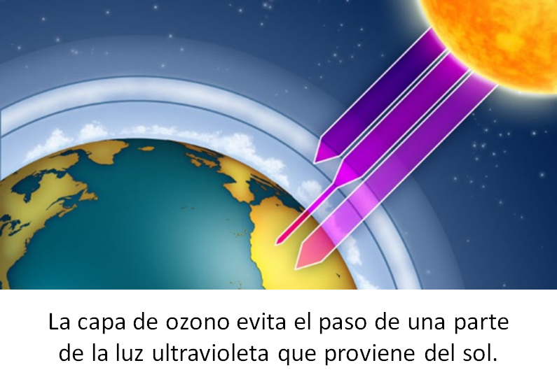

La capa de ozono es de vital importancia para la vida en nuestro planeta. La utilización de ciertos gases industriales causa un daño muy severo en la capa de ozono, que empezó a detectarse desde el año 1970.

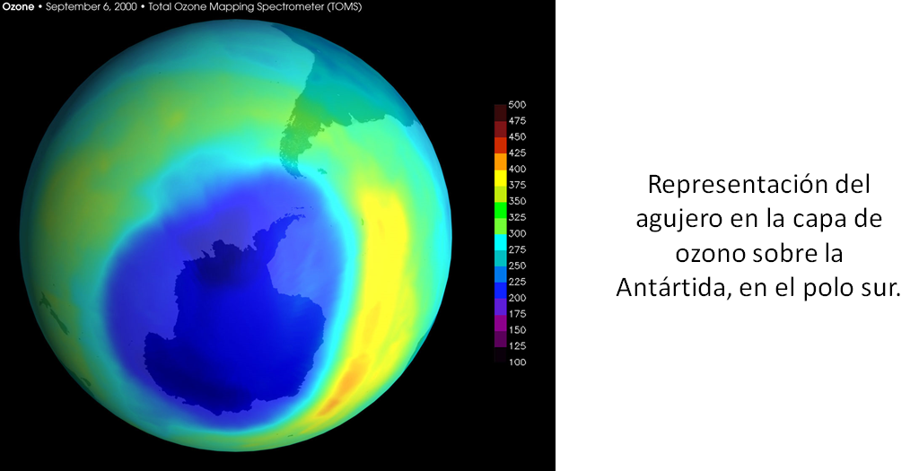

En 1974, el químico mexicano Mario Molina, advirtió a la comunidad internacional del adelgazamiento de la capa de ozono. Por este descubrimiento le fue otorgado el Premio Nobel de Química en 1995. Sus investigaciones ayudaron a crear protocolos internacionales para enfrentar con efectividad este problema ambiental.

Hay que ser conscientes de todo lo que utilizamos. Ya que pequeñas acciones diarias pueden repercutir enormemente.

Los gases que deterioraron la capa de ozono se utilizaban en artículos tan comunes como las latas de fijador para el cabello, o en los refrigeradores. Parecería que son productos sin importancia por ser tan cotidianos, pero se estima que la recuperación de la capa de ozono no ocurrirá sino hasta la década de 2060.

Entonces es importante que no sigamos contaminando más. ¿Qué se puede hacer para reducir nuestro impacto en el medio ambiente?

Algunas de las acciones que pueden contribuir son:

- Utilizar focos ahorradores en nuestras casas, para disminuir el consumo de electricidad.
- Utilizar bolsas de tela y no de plástico, evita que se genere basura y además ya no será necesario producir tantas bolsas de plástico.
- Comprar alimentos que no estén envasados ni empacados, así también nos evitamos tanto plástico.
- Tratar de usar más el transporte público, o, si es posible, caminar.
- Apagar los aparatos y los focos que no se utilicen.

Recuerda que reciclar y reutilizar también es una manera de ayudar al medio ambiente.

No olvides compartir lo que aprendiste con tu familia, invítalos a evaluar sus acciones y la forma en la que estas repercuten en la contaminación del medio ambiente.

Consulta Tu libro de texto en el tema relacionado para que puedas conocer más y resolver las dudas que pudieron surgir.

El reto de hoy:

Escribe en tu cuaderno cuando menos 5 acciones que puedes realizar para reducir el consumo de combustibles o disminuir la cantidad de basura que se produce. También realiza un collage de imágenes referentes a las máquinas de combustión.

Finalmente, con todo lo que aprendiste en esta sesión, puedes responder las preguntas que se te proporcionaron al principio:

¿Qué es una máquina térmica?
¿Conoces los motores de combustión?
¿Qué es la eficiencia de una máquina?
¿Cómo se calcula la eficiencia?
¿Qué pasa con los residuos de una máquina térmica?

¡Buen trabajo!

Gracias por tu esfuerzo.

Para saber más:
Lecturas

https://www.conaliteg.sep.gob.mx/

